**Московский государственный технический**

**университет им. Н.Э. Баумана**

Факультет «Информатика и системы управления»

Кафедра ИУ5 «Системы обработки информации и управления»

Курс «Основы информатики»

Отчет по лабораторной работе №3

«Программирование циклических алгоритмов»

|  |  |  |
| --- | --- | --- |
| Выполнил: |  | Проверил: |
| студент группы ИУ5-11 |  | преподаватель каф. ИУ5 |
| Михалёв Ярослав |  | Козлов А.Д. |
| Подпись и дата: |  | Подпись и дата: |
|  |  |  |

Москва, 2021 г.

Постановка задач

Задача 1.

Найдите сумму натуральных чисел, которые делятся на 5 и не делятся на m (m<n). Количество натуральных чисел n и значение m введите с клавиатуры.

Для повторения или завершения выполнения программы используйте цикл while, который должен включать в себя запрос “Продолжить работу? (y/n)” и ввод с клавиатуры соответствующего символа.

Задача 2.

Составьте программу для вычисления:



Объясните результат: при а = 5.7 S = 147 450. Обеспечьте нужную точность представления результата, используя манипулятор **setprecision** для потокового вывода.

Задача 3.

Составьте программу вычисления значения суммы



и функции  , где 0≤ х ≤1, с шагом h=0.2.

Вычисление суммы ряда Тейлора производите с погрешностью, не превышающей 0.000001.

Результат представить в виде таблицы (без рамок), которая содержит четыре строки со значениями x, Y(x), S(x) и N, где N - номер последнего слагаемого.

Задача 4.

Напишите программу для вычисления *у* по формуле: .

Натуральное значение *n* введите с клавиатуры. Обеспечьте возможность, не завершая программу, вычислить *y* для нескольких значений *n* и выведите на экран значения промежуточных результатов при *n* равном 3, 5 и 10.

Разработка алгоритма

Задача 1

При разработке необходимо учесть:

* Переменные n и m – целые
* m != 5
* n > m

Описание входных и выходных данных:

* int n – количество чисел
* int m
* double get_sum(n, m) – возвращает искомую сумму

Задача 2

При разработке необходимо учесть:

* a – вещественное число
* Проверить знак переменной a

Описание входных и выходных данных:

* double a
* double S(a) – возвращает искомое произведение

Задача 3

Описание входных и выходных данных:

* array_x – массив значений переменной x
* array_S – массив значений S(x)
* array_S – массив значений Y(x)
* array_N – массив значений N
* get_k(x, n) – возвращает значение коэффициента k
* double S(x) – возвращает приближённое значение формулы от x
* double Y(x) – возвращает значение Y от x
* void printArray(label, arr) – выводит все значения массива

Задача 4

При разработке необходимо учесть:

* n – натуральное число

Описание входных и выходных данных:

* int n; double y(n) – возвращает значение функции y от n

Схема алгоритма

Задача 1

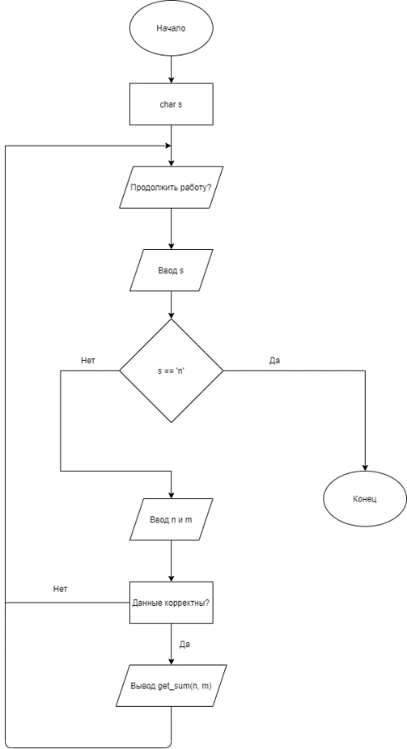 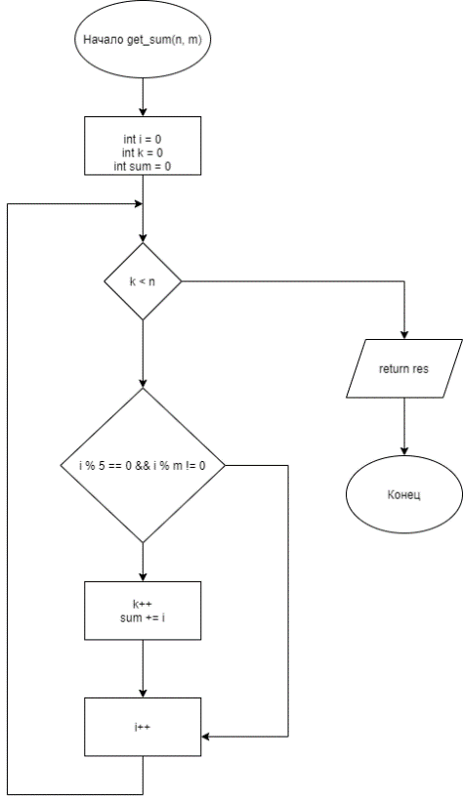

Задача 2

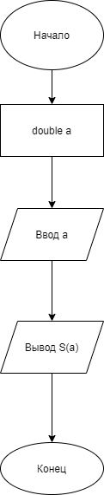 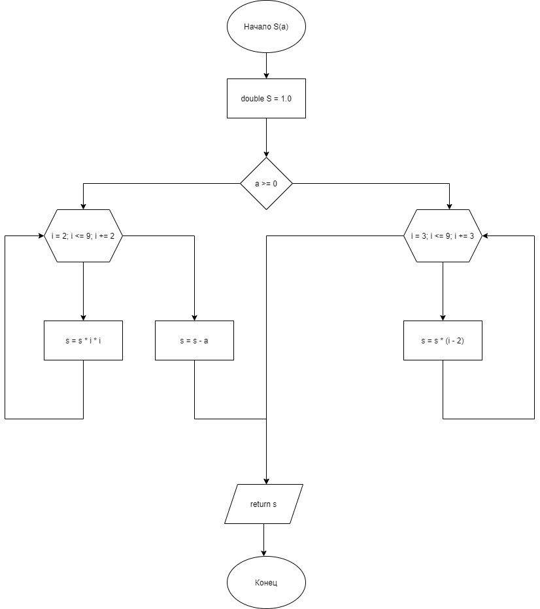

Задача 3

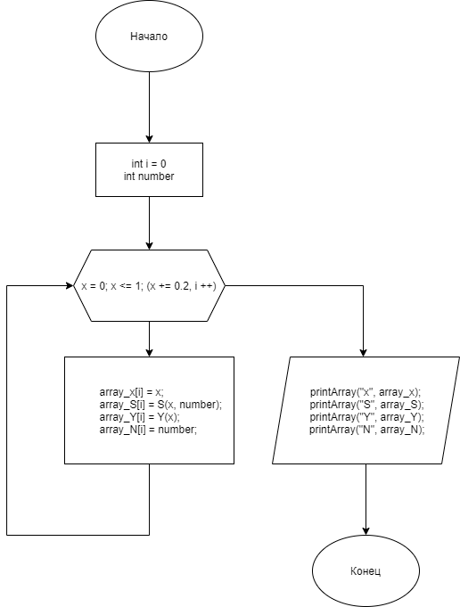 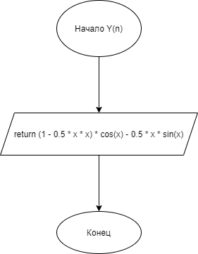

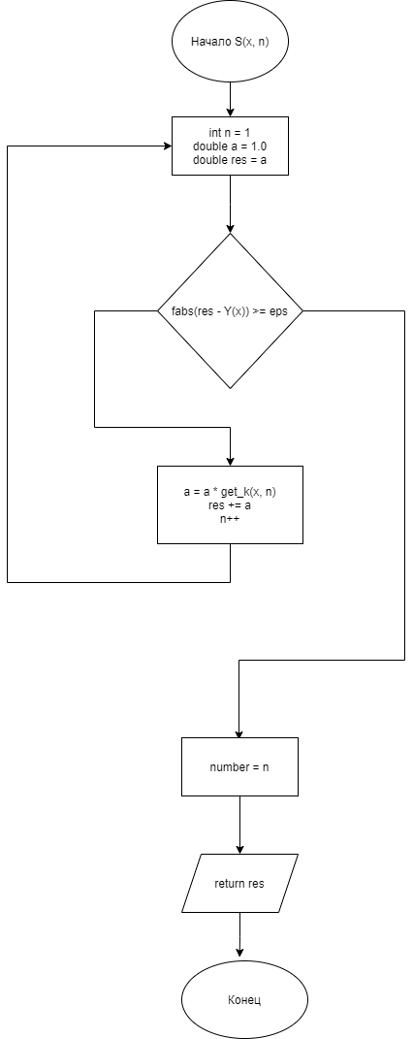

Задача 4

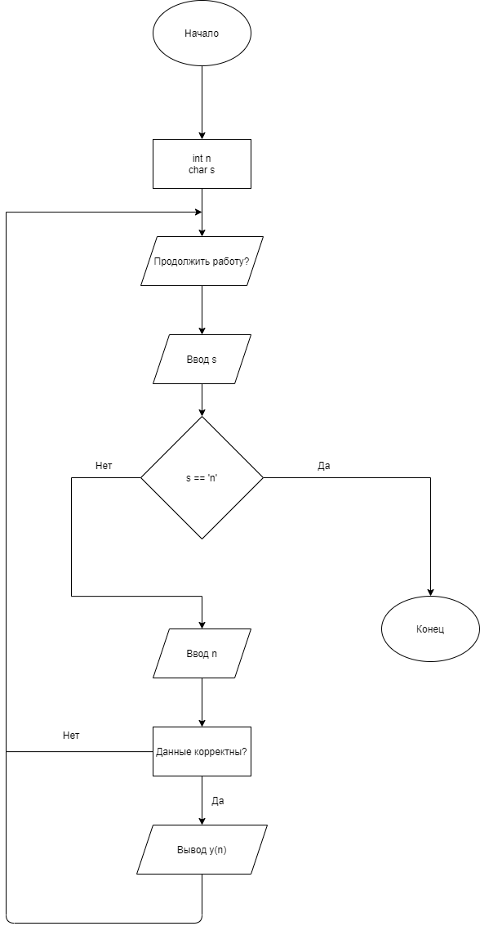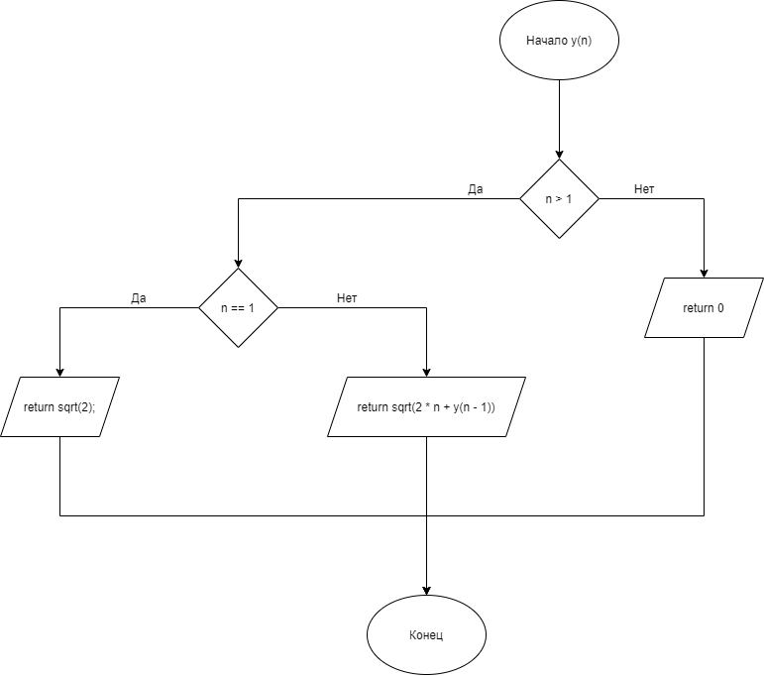

Текст программы

Задача 1

#include <iostream>

#include "Task_1.h"

**using** **namespace** std**;**

int get_sum**(**int n**,** int m**)**

**{**

int i **=** 1**;**

int k **=** 0**;**

int sum **=** 0**;**

**while** **(**k **<** n**)**

**{**

**if** **(**i **%** 5 **==** 0 **&&** i **%** m **!=** 0**)** **{**

k**++;**

sum **+=** i**;**

**}**

i **+=** 1**;**

**}**

**return** sum**;**

**}**

void task1**()**

**{**

char s **=** 'y'**;**

int n**,** m**;**

cout **<<** "--- №1 ---" **<<** endl**;**

**while** **(true)**

**{**

cout **<<** "Введите n и m (n > m, m != 5)" **<<** endl**;**

cout **<<** "n: "**;**

cin **>>** n**;**

cout **<<** "m: "**;**

cin **>>** m**;**

**if** **(**n **<** m **||** m **==** 5**)**

cout **<<** "Введены недопустимые данные" **<<** endl**;**

**else**

cout **<<** "Сумма = " **<<** get_sum**(**n**,** m**)** **<<** endl**;**

cout **<<** "Продолжить работу? y/n > "**;**

cin **>>** s**;**

**if** **(**s **==** 'n'**)** **break;**

**}**

cout **<<** "\n\n\n\n"**;**

**}**

Задача 2

#include <iostream>

#include <iomanip>

#include "Task_2.h"

**using** **namespace** std**;**

double S**(**double a**)**

**{**

double s **=** 1.0**;**

**if** **(**a **>=** 0**)**

**{**

**for** **(**int i **=** 2**;** i **<=** 9**;** i **+=** 2**)**

s **=** s **\*** i **\*** i**;**

s **=** s **-** a**;**

**}**

**else** **{**

**for** **(**int i **=** 3**;** i **<=** 9**;** i **+=** 3**)**

s **=** s **\*** **(**i **-** 2**);**

**}**

**return** s**;**

**}**

void task2**()**

**{**

cout **<<** "--- №2 ---" **<<** endl**;**

cout **<<** "a = 5.7, S(5.7) = " **<<** S**(**5.7**)** **<<** endl **<<** endl**;**

double a**;**

cout **<<** "Введите a: "**;**

cin **>>** a**;**

cout **<<** setprecision**(**8**)** **<<** "a = " **<<** a **<<** ", S(" **<<** a **<<** ") = " **<<** S**(**a**)** **<<** "\n\n\n\n"**;**

**}**

Задача 3

Task_3.cpp

#include "Task_3.h"

#include "Task_3_S.h"

#include "Task_3_Y.h"

#include <iostream>

#include <iomanip>

#include <cstdlib>

**using** **namespace** std**;**

void printArray**(**const char **\***label**,** double **\***arr**)** **{**

cout **<<** left **<<** setw**(**6**)** **<<** label**;**

**for** **(**int i **=** 0**;** i **<** 6**;** i**++)**

cout **<<** setw**(**6**)** **<<** setprecision**(**7**)** **<<** fixed **<<** " " **<<** arr**[**i**];**

cout **<<** endl**;**

**}**

void task3**()** **{**

cout **<<** "--- №3 ---" **<<** endl**;**

double array_x**[**6**];**

double array_S**[**6**];**

double array_Y**[**6**];**

double array_N**[**6**];**

int i **=** 0**;**

int number**;**

**for** **(**double x **=** 0.0**;** x **<=** 1**;** **(**x **+=** 0.2**,** i**++))** **{**

array_x**[**i**]** **=** x**;**

array_S**[**i**]** **=** S**(**x**,** number**);**

array_Y**[**i**]** **=** Y**(**x**);**

array_N**[**i**]** **=** number**;**

**}**

printArray**(**"x"**,** array_x**);**

printArray**(**"S"**,** array_S**);**

printArray**(**"Y"**,** array_Y**);**

printArray**(**"N"**,** array_N**);**

cout **<<** "\n\n\n\n"**;**

**}**

Task_3_S.cpp

#include "Task_3_S.h"

#include "Task_3_Y.h"

#include <iostream>

**using** **namespace** std**;**

#define eps 0.000001

double get_k**(**double x**,** int n**)**

**{**

**return** **-**0.5 **\*** x **\*** x **\*** **(**2 **\*** n **\*** n **+** 1**)** **/** **(**n **\*** **(**2 **\*** n **-** 1**)** **\*** **(** 2 **\*** **(**n **-** 1**)** **\*** **(**n **-** 1**)** **+** 1**));**

**}**

double S**(**double x**,** int **&** number**)** **{**

int n **=** 1**;**

double a **=** 1.0**;**

double res **=** a**;**

**while** **(**fabs**(**res **-** Y**(**x**))** **>=** eps**)**

**{**

a **=** a **\*** get_k**(**x**,** n**);**

res **+=** a**;**

n**++;**

**}**

number **=** n**;**

**return** res**;**

**}**

Task_3_Y.cpp

#include "Task_3_Y.h"

#include <cmath>

double Y**(**double x**)** **{**

**return** **(**1 **-** 0.5 **\*** x **\*** x**)** **\*** cos**(**x**)** **-** 0.5 **\*** x **\*** sin**(**x**);**

**}**

Задача 4

#include "Task_4.h"

#include <iostream>

#include <cmath>

**using** **namespace** std**;**

float y**(**int n**)**

**{**

**if** **(**n **>** 1**)**

**return** sqrt**(**2 **\*** n **+** y**(**n **-** 1**));**

**else** **if** **(**n **==** 1**)**

**return** sqrt**(**2**);**

**else**

**return** 0**;**

**}**

void task4**()** **{**

cout **<<** "--- №4 ---" **<<** endl**;**

cout **<<** "y(3) = " **<<** y**(**3**)** **<<** endl**;**

cout **<<** "y(5) = " **<<** y**(**5**)** **<<** endl**;**

cout **<<** "y(10) = " **<<** y**(**10**)** **<<** endl **<<** endl**;**

int n**;**

char s**;**

**while** **(true)**

**{**

cout **<<** "Введите n = "**;**

cin **>>** n**;**

cout **<<** "y(" **<<** n **<<** ") = " **<<** y**(**n**)** **<<** endl **<<** endl**;**

cout **<<** "Продолжить работу? y/n > "**;**

cin **>>** s**;**

**if** **(**s **==** 'n'**)** **break;**

**}**

**}**

Анализ результатов

Задача 1

|  |  |  |
| --- | --- | --- |
| n | m | Вывод |
| 13 | 4 | 565 |
| 1583 | 986 | 6271670 |
| 13 | 5 | Введены недопустимые данные |
| 11 | 18 | Введены недопустимые данные |

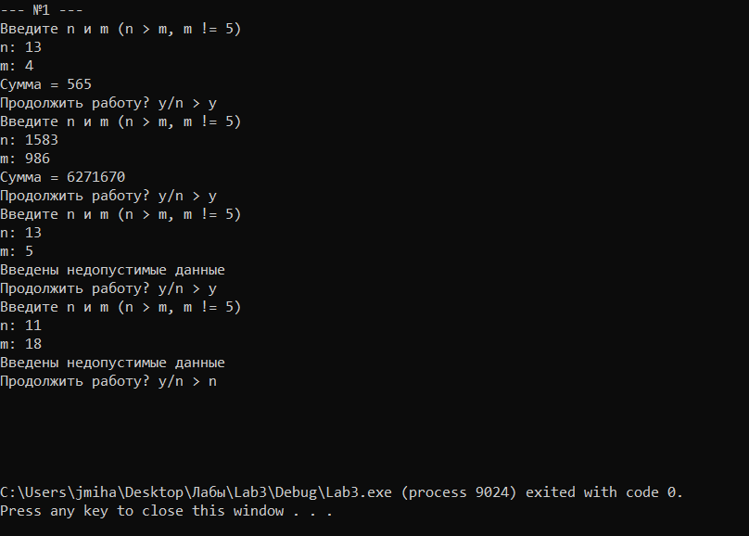

Задача 2

|  |  |
| --- | --- |
| a | Вывод |
| 5.7 | 147450 |
| 129.3 | 147326.7 |
| -842.9 | 28 |
| 0 | 147456 |

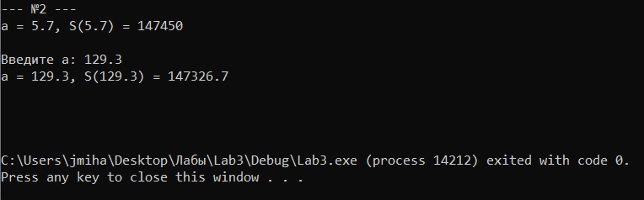

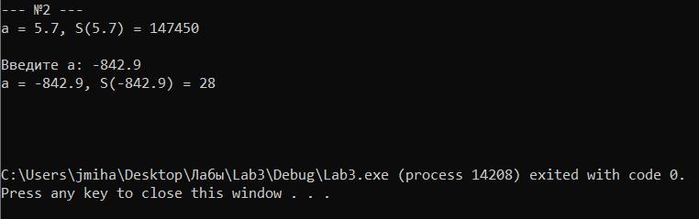

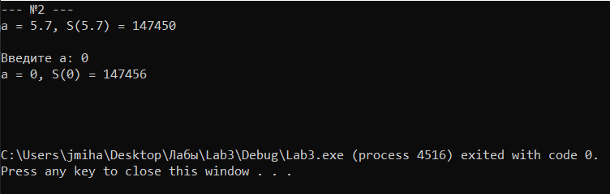

Задача 3

|  |  |  |  |  |  |  |
| --- | --- | --- | --- | --- | --- | --- |
| x | 0.0000000 | 0.2000000 | 0.4000000 | 0.6000000 | 0.8000000 | 1.0000000 |
| S | 1.0000000 | 0.9405983 | 0.7694919 | 0.5073825 | 0.1868181 | -0.1505845 |
| Y | 1.0000000 | 0.9405983 | 0.7694924 | 0.5073825 | 0.1868181 | -0.1505843 |
| N | 1.0000000 | 4.0000000 | 4.0000000 | 5.0000000 | 6.0000000 | 6.0000000 |

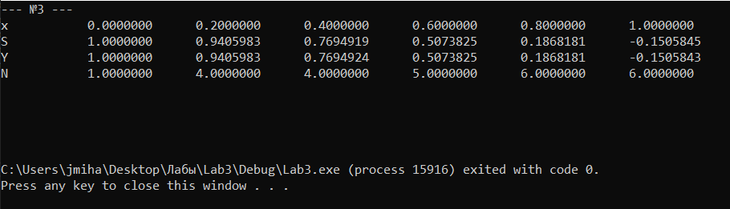

Задача 4

|  |  |
| --- | --- |
| n | y(n) |
| 1 | 1.41421 |
| 3 | 2.88563 |
| 5 | 3.64683 |
| 10 | 4.97426 |
| 13 | 5.60385 |
| 156 | 18.169 |

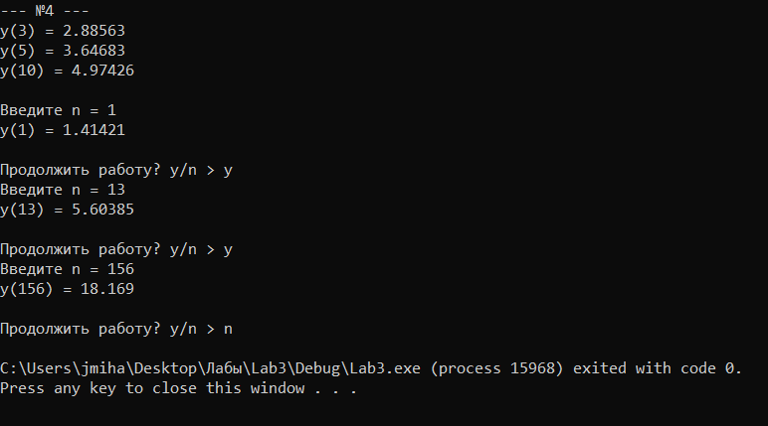

При возрастании n значение функции также возрастает

Вывод

Я научился использовать циклы for, while и do while